SVM词义消歧模型技术文档
一、模型概述
本模型针对英语动词"crack"的多义消歧问题，采用支持向量机(SVM)算法构建分类器。项目目标是通过上下文语境自动识别"crack"在不同语境中的具体含义，例如"破裂"、"破解"、"嗓音沙哑"等义项。
- 系统架构
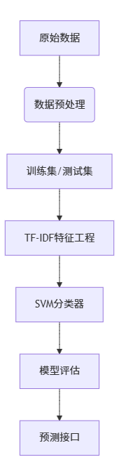
三、核心实现
3.1 数据预处理
- 数据格式：JSON格式标注数据
- 关键步骤：
  - 过滤低频类别(样本数<5)
  - 文本清洗：
def preprocess_text(text: str) -> str:
text = re.sub(r'[^\w\s]', ' ', text) # 去除标点
text = text.lower().strip() # 小写化
return re.sub(r'\s+', ' ', text) # 合并空格
  - 标签编码：建立义项与数字ID的双向映射
3.2 特征工程
采用TF-IDF向量化：
- N-gram范围：(1,3)
- 最大特征数：5000
- 动态调整参数：
param_grid = {
'tfidf__max_df': [0.5, 0.75, 1.0], # 忽略高频词阈值
'tfidf__min_df': [1, 2, 3], # 保留低频词阈值
'svm__C': [0.1, 1, 10] # 正则化参数
}

3.3 模型构建
Pipeline([
('tfidf', TfidfVectorizer()),
('svm', SVC(
kernel='linear',
probability=True,
class_weight='balanced' # 类别权重平衡
))
])
四、实验结果
4.1 性能指标
指标 | 测试集 | 交叉验证
准确率 | 64% | 62%
宏平均F1 | 29% | -
加权平均F1 | 58% | -

4.2 最佳参数
{
"svm__C": 1,
"tfidf__max_df": 0.75,
"tfidf__min_df": 3
}
4.3 示例预测
输入文本 | 预测义项 | 置信度
"The glass cracked..." | BREAK | 72%
"He cracked the code..." | SOLVE | 90%
"Her voice cracked..." | BREAK | 28%

五、问题分析
- 类别不均衡问题
  - 7个类别在测试集中无预测样本
  - 最小类别仅含1个样本
- 特征重要性示例（BREAK义项）：
[('glass', 2.14),
('drop', 1.97),
('break', 1.82)]
- 局限性与改进：
  - 增加数据增强策略
  - 尝试BERT等上下文敏感模型
  - 引入词性标注等语言学特征
六、使用指南
# 初始化系统
wsd_system = WSDSystem('dataset.json')
# 运行完整实验
wsd_system.run_experiment()
# 单句预测
result = wsd_system.predict("He cracked the exam")
print(result['predicted_sense'])

附件：
- 完整分类报告：results.json
- 特征重要性可视化：svm_feature_importance.png
- 可复现代码：SVM_CRACK.py

